**ESCUELA NORMAL DE EDUCACIÓN PREESCOLAR**

Licenciatura en Educación Preescolar

Ciclo escolar 2020-2021



**Curso:** Trabajo Docente y Proyectos de Mejora Escolar

**Maestro:** Dolores Patricia Segovia Gómez

**Alumna:** Daiva Ramírez Treviño

**Grupo:** 3°A **Número de lista:** 15

**Unidad de aprendizaje I.**

Desafíos en torno a la incompletud de la formación inicial de docentes en el marco de proyectos de innovación pedagógica: las lecciones aprendidas

**ACTIVIDAD:**

¿Sabías qué…?

10 principios para la gestión

**Fecha:** 22 de marzo de 2021 **Saltillo, Coahuila.**

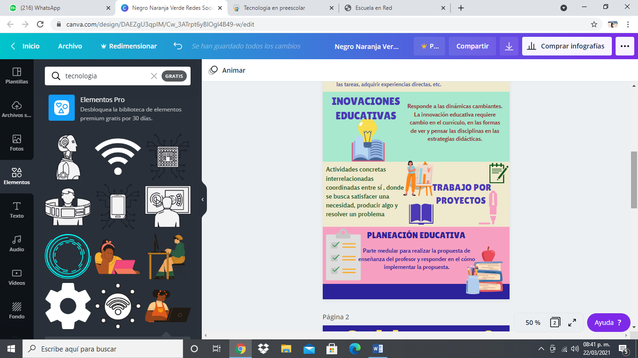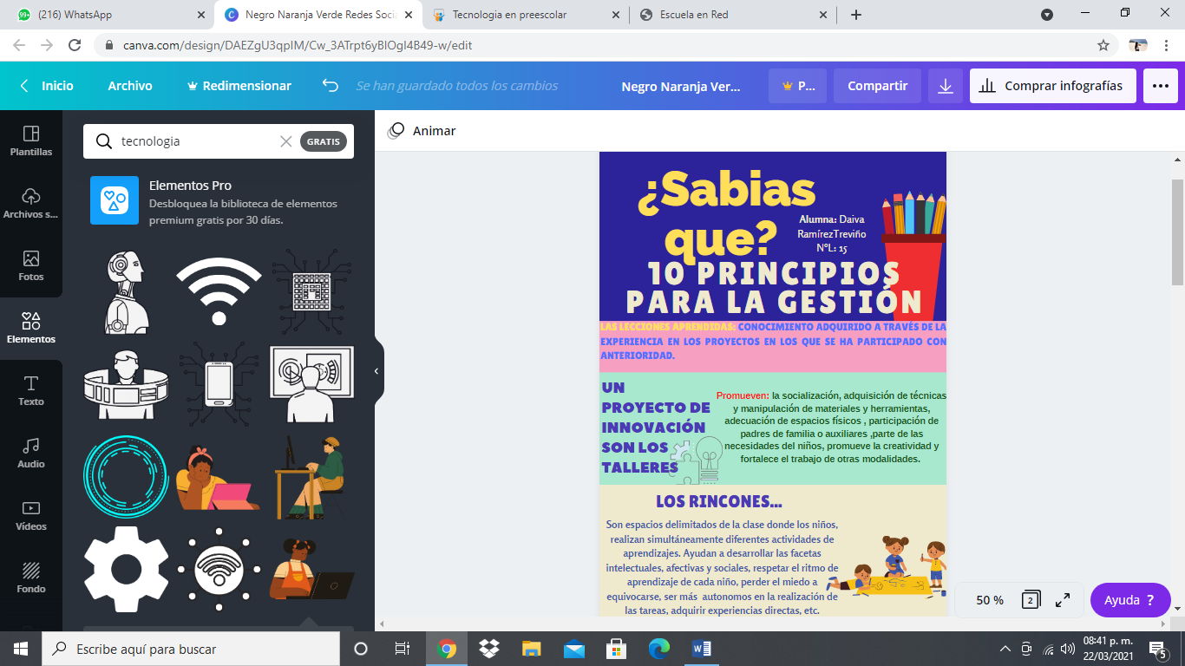

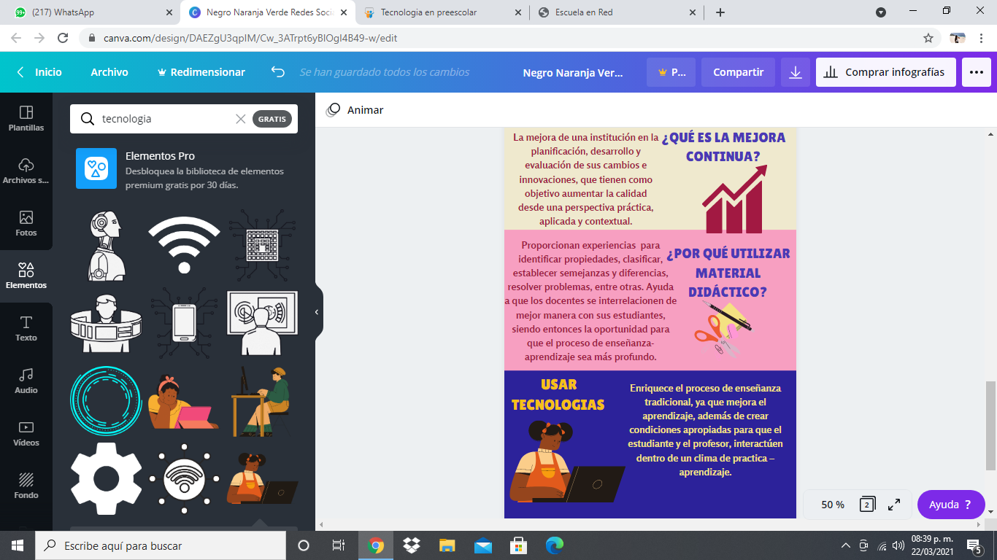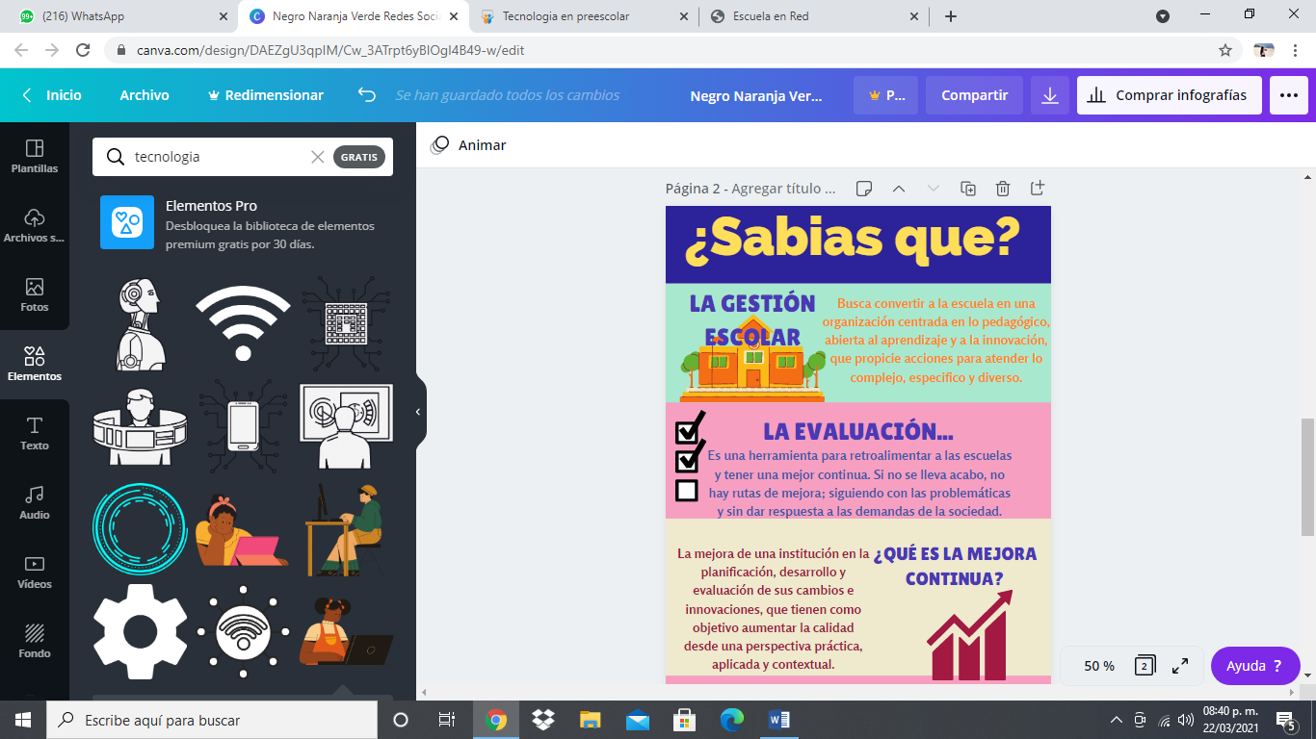

<https://www.canva.com/design/DAEZgU3qpIM/Cw_3ATrpt6yBlOgI4B49-w/edit>